医疗机构前台持卡就诊操作指引

一、持卡就诊读卡规则
1、已有制卡信息的参保人员，必须通过读卡进行就诊。
2、无制卡信息参保人员，可通过录入身份证形式进行就诊。
3、到卫生站就诊的参保人员，无需读卡。
4、广东省目前入围的社保卡读卡器有：德卡、德生、华大、明华、明泰。

二、持卡就诊场见问题及解决办法

1、在门诊或住院登记界面，点击【读卡】,提示：（-11）读卡器连接错，如下图：
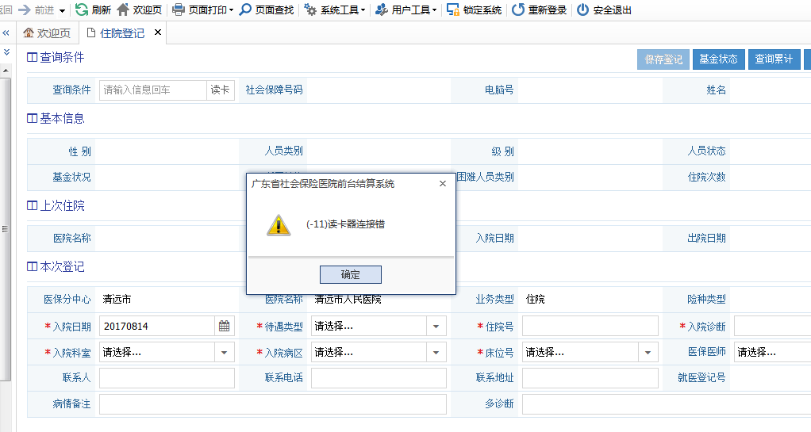
解决办法：
（1）检查安装插件时候，是否选择了对应的读卡器厂商。如果不确定，先关闭所有浏览器及可能暂用读卡器插件的程序，点开C盘PowerSI文件夹，下面有个 安装读卡器驱动.bat 文件，双击后选择正确的读卡器厂商。
（2）还有一种可能是读卡器跟电脑的连接线未连接或者接触不良。
2、安装好读卡器插件后，点击读卡，提示：调用iReadCardBas_HSM_Step2失败。如下图：
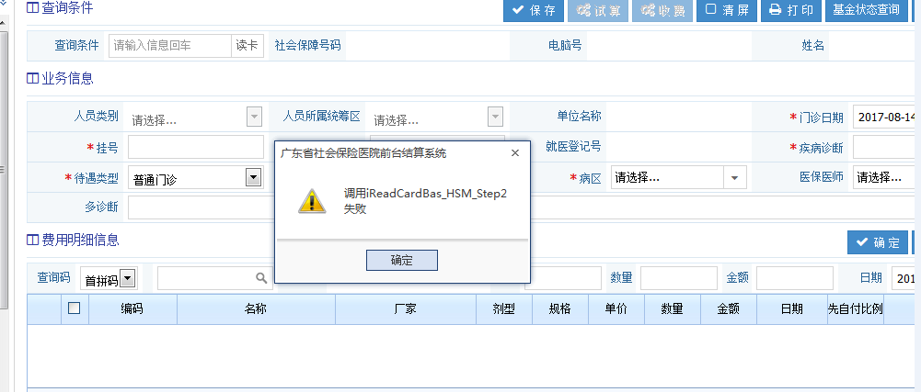
解决办法：
检查是否有插入Psam卡，如果有插入PSAM卡的情况下，请把卡换到左边第一个卡槽，然后重新刷新页面，重新点击读卡。

3、门诊或住院登记保存时，提示：暂未收到社保卡鉴权结果，请重新读卡或稍后再试！（R3453566）！，如下图：

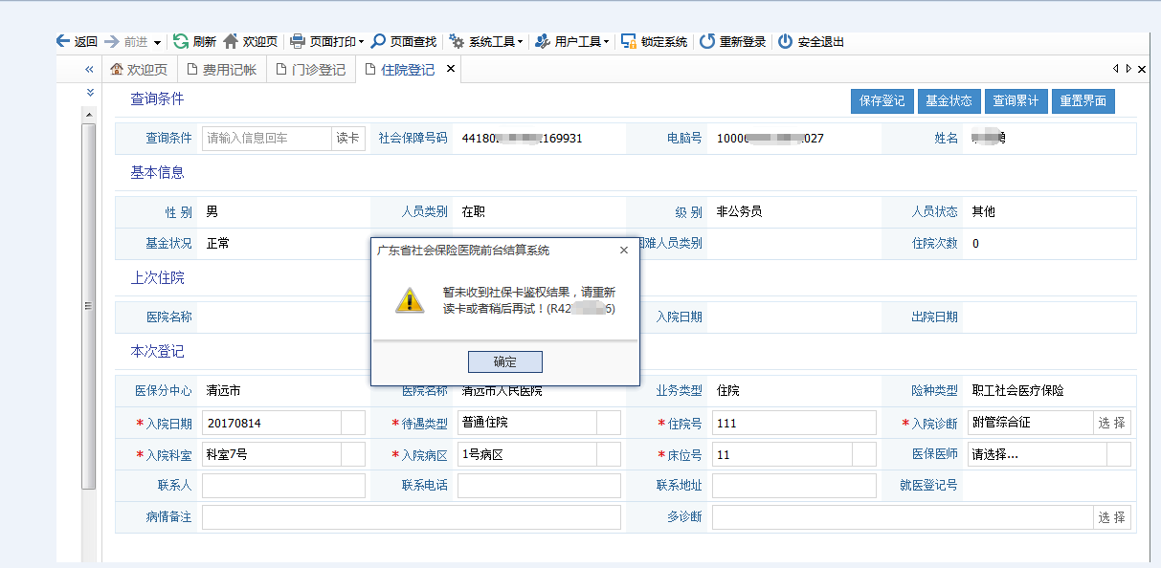
解决办法：
（1）打开c:\路径下的“powersi”，有个“iccard.ini”，检查serverURL是否为：www.gdhrss.nwmh，如果是请在网卡设置设定DNS:19.15.232.18，然后刷新界面进行登记即可。
（2）如果设置DNS，刷新界面后，仍然提示上图所示，请蒋serverURL改成IP地址19.15.232.19（可不用设DNS）.

4、在门诊或者住院登记界面，点击【读卡】提示 (-3)有卡未上电, ，如下图：
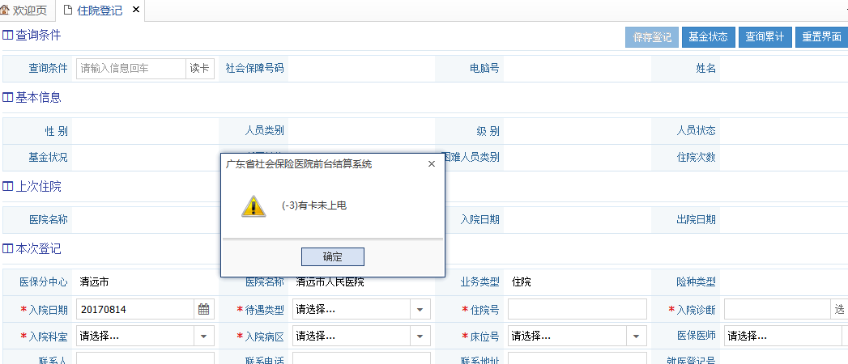

解决办法：
请确认是否有插卡。

5、在就诊登记界面，点击读卡，系统提示：中心检索社保卡信息为空，社保卡号（RXXXXXX）。或者提示：社保卡鉴权异常，执行卡鉴权失败（RXXXXXX）! 如下图：
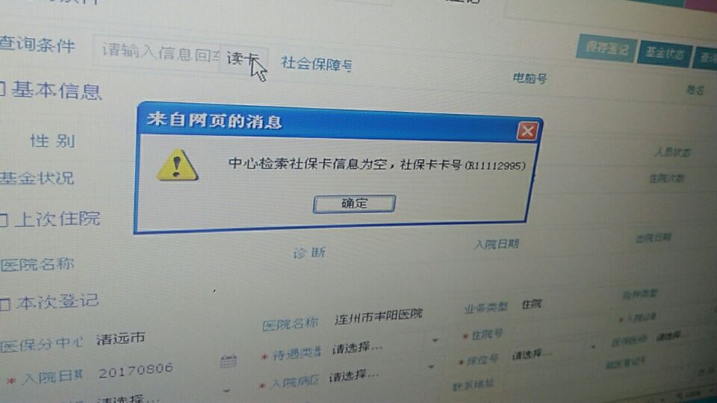
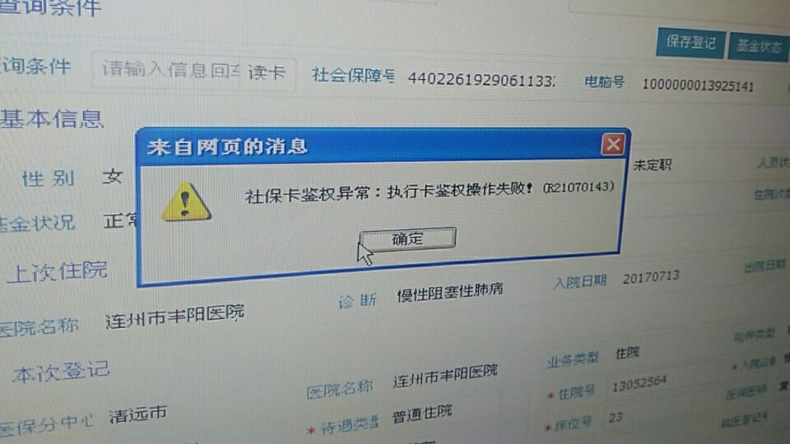
解决办法：
可能卡中心数据库没有此社保卡制卡信息或卡信息异常，需联系社保局相关部门进行咨询并协调处理。

6、在api进行就诊时，提示，服务执行发生异常，信息：您传入的持卡就诊登记许可号无效，请使用合法接口重新读卡！如下图：
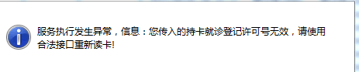

解决办法：
第一步：打开c:\路径下的“powersi”，有个“iccard.ini”，先将Writelog=0改成Writelog=1，目的是把日志记下来。再次操作，文件下面有个log.txt会记录读卡异常日志；

第二步：如果打开日志，显示“访问服务器失败，url：http：//www.gdhrss.nwmh/hygaie_web/permit/regicpermit.action”如图：
请按照以下操作方法：
（1）打开c:\路径下的“powersi”，有个“iccard.ini”，检查serverURL是否为：www.gdhrss.nwmh，如果是请在网卡设置设定DNS:19.15.232.18，然后重新打开his界面操作即可。
（2）如果设置DNS，重新打开his界面，仍然提示上图所示，请将serverURL改成IP地址19.15.232.19（可不用设DNS）。

